МОСКОВСКИЙ ФИЗИКО-ТЕХНИЧЕСКИЙ ИНСТИТУТ

(НАЦИОНАЛЬНЫЙ ИССЛЕДОВАТЕЛЬСКИЙ УНИВЕРСИТЕТ)

ФИЗТЕХ-ШКОЛА АЭРОКОСМИЧЕСКИХ ТЕХНОЛОГИЙ

КАФЕДРА ПРИКЛАДНОЙ МЕХАНИКИ

Измерение затопленной струи

Учебно-методическое пособие

по курсу

Общеинженерная подготовка

Составители: *Быков А.А.*

*Березникова М.В.*

*Макаров Р.Д.*

*Мершавка А.Д.*

*Потылицын И.Ю.*

2023

УДК 53.08 (076)

ББК 22.3я73

С56

Рецензент:

Кандидат физико-математических наук, доцент *О.Я. Извеков*

**Измерение расхода затопленной струи:** учебно-методическое пособие по курсу *Общеинженерная подготовка* / сост.: Быков А.А., Березникова М.В., Макаров Р.Д., Мершавка А.Д., Потылицын И.Ю. – М. : МФТИ, 2023. − 20 с.

В учебно-методическом пособии излагается технология применения современных средств проведения эксперимента. В данной лабораторной работе студентами первого курса проводятся экспериментальные исследования, анализ и сопоставление получаемых экспериментальных данных с теоретическими результатами на примере расчета расхода затопленной струи. В процессе выполнения лабораторной работы у студентов формируются знания и навыки по работе с современными технологиями проведения физичеcкого эксперимента, программирования внешних устройств, а также обработки результатов с помощью языка программирования Python.

Настоящее пособие нацелено на студентов МФТИ, обучающихся дисциплине «Общеинженерная подготовка» по направлениям подготовки: 03.04.01 «Прикладные математика и физика» и 16.03.01«Техническая физика».

**Предисловие**

Со времени выхода в свет первого издания по лабораторному практикуму «Общеинженерная подготовка» [1] прошло 16 лет, изменились инструменты и методы исследований, частично изменились сами лабораторные установки. Поэтому назрела необходимость обновления описания лабораторных работ к практикуму. Выражаем благодарность авторам идеи лабораторной работы «Измерение расхода затопленной струи», поставленной в 2007 году: Б.К.Ткаченко, А.П.Зуеву, С.И. Титарову С.И., А.А.Павельеву.

Также хотим выразить благодарность за помощь в обновлении практикума по общеинженерной подготовке Негодяеву С.С., Рыжакову М.В., Алябьеву А.И., Данилиной Н.В ., Юрко К.К., Попову Л.Л.

### Классификация струй

Движения жидкостей и газов в природе и технике отличаются большим разнообразием, что является одной из причин, по которой гидродинамика привлекает постоянное внимание исследователей и создателей гидродинамических устройств. В газо-гидродинамике при исследованиях течений жидкостей и газов используется сочетание теории, анализа размерностей и эксперимента. В данной лабораторной работе применяется экспериментальный метод исследования к изучению затопленной струи.

Потоки жидкости или газа, не имеющие твердых границ, называются соответственно жидкими или газовыми струями. Струи классифицируются по ряду признаков. Прежде всего, различают затопленные и незатопленные струи

Затопленная струя - течение, которое возникает при истечении в покоящуюся окружающую среду потока жидкости или газа, находящегося в том же фазовом состоянии, что и окружающая среда. Примером затопленной струи может являться водяная струя, выпускаемая в воду, например, для размывания грунта.

Свободное течение — течение, при котором какие-либо твердые стенки находятся на большом расстоянии от потока и не оказывают влияния на течение.

В данной работе будет исследоваться течение, возникающее при истечении воздуха в покоящуюся воздушную среду вдали от твёрдых стенок, т.е. рассматривается свободная затопленная струя.

По форме поперечного сечения струи делят на осесимметричные (круглое сечение) или плоские.

Опишем структуру затопленной свободной струи и процесс ее распространения. Струя жидкости (газа), попадая в массу окружающей ее жидкости (газа), постепенно расширяется и, в конечном счете, рассеивается в жидкости (газе).

Течение в затопленной струе можно разбить на несколько участков, находящихся на различном расстоянии от отверстия, из которого истекает поток. Схема затопленной струи приведена на рис. 1:

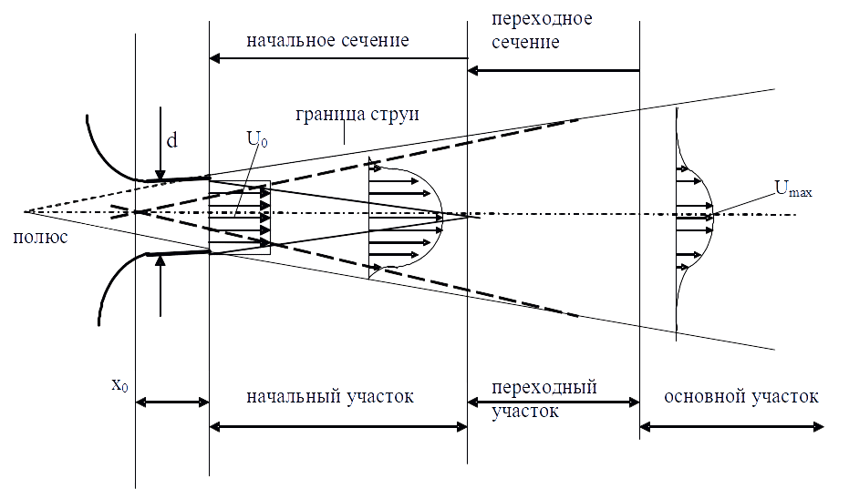

*Рисунок 1: Структура струи.*

Непосредственно к отверстию примыкает начальный участок. На этом участке скорость, состав и температура потока на оси струи по длине не изменяются. На границе потока и окружающей среды реализуется течение в слое смешения, которое является неустойчивым. На некотором расстоянии от отверстия поток становится турбулентным. По мере удаления от отверстия слой смешения расширяется и после того как границы слоя смешения смыкаются, скорость на оси начинает уменьшаться. Течение на начальном участке зависит от большого количества факторов, среди которых отметим форму отверстия, средние и пульсационные характеристики потока в плоскости отверстия.

Непосредственно за начальным участком следует переходный участок, на котором скорость потока на оси при удалении от отверстия уменьшается, а характеристики потока ещё зависят от характеристик потока на начальном участке.

За переходным участком следует основной участок, на котором течение зависит только от потока импульса в истекающем из отверстия потоке и не зависит от других характеристик потока на начальном и переходном участках.

Границей является поверхность раздела, отделяющая саму струю от окружающей ее жидкости. Границей струи можно считать точки, в которых измеренная скорость меньше точности её измерения. В этом случае часто говорят, что значение измеренной величины равно нулю в пределах точности измерения. Течение вблизи границы характеризуется чередованием областей с сильно различающейся структурой пульсационного движения. Это явление называется перемежаемостью. Если продлить внешние границы струи и найти точку их пересечения, получим так называемый полюс струи. Поверхность струи по границам может быть «взрыхленная». На границе струи с окружающей неподвижной жидкостью происходит перемешивание между струей и окружающей жидкостью из-за эффекта вязкости и явления диффузии (броуновское движение) в ламинарном течении или интенсивных пульсаций скорости при турбулентном течении. Перемешивание приводит к тому, что между струей и окружающей средой происходит обмен количеством движения, струя подтормаживается, расширяется и одновременно увлекает с собой часть «внешней» жидкости. Вследствие этих эффектов расход струи увеличивается. Давление по длине струи сохраняется постоянным и равным давлению в окружающем пространстве. Количество движения струи по длине может меняться только из-за создающихся внешних вихрей и практически не изменяется.

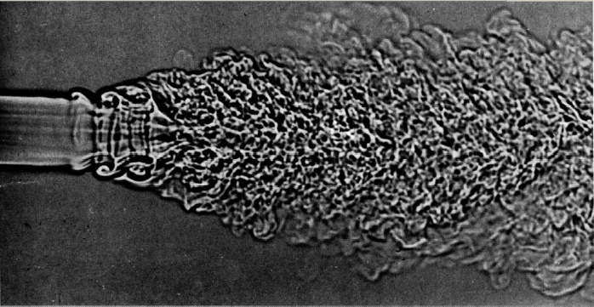

*Рисунок 2: Мгновенная фотография струи углекислого газа, истекающего из канала диаметром 6.5 мм со скоростью 39 м/c.*

### Понятие расхода и потока вектора, основные соотношения.

Многие процессы в физике описываются с помощью понятий расхода, потока, потока вектора и плотности потока вектора (вектора удельного потока), которые необходимо определить и описать математический аппарат, применяемый для обработки результатов измерений.

Первое понятие – «расход» - часто применяется в быту, финансах, производстве и технике, и т.д. С научно-технической точки зрения понятие расход – количество вещества, переместившегося через какую-либо поверхность. Например, расход – это объём воды, протекающего через поперечное сечение трубы за единицу времени. Размерность такой величины либо м3/час, либо литр/сек и т.п., то есть рассматривается объемный расход. Также можно определить массовый расход (кг/сутки, г/сек и т.п.), расход количества вещества за единицу времени (моль/минуту и т.п.), а также для частных случаев ввести производные понятия расхода.

Связанным с понятием расхода является понятие плотности потока вектора. Для определения данного понятия рассмотрим рисунок 3.

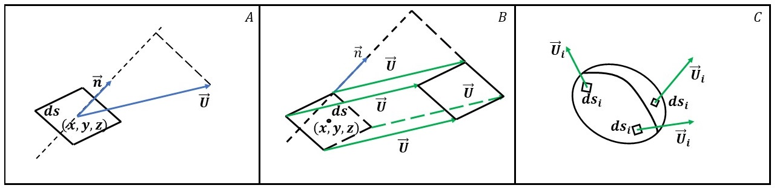

*Рисунок 3: Изображения для пояснения понятия потока вектора*

Пусть имеется некоторая плоская поверхность в пространстве, проходящая через точку *(x,y,z)*, площадью *ds*, и определен единичный вектор нормали к ней ***n*** (см. рисунок 3А). Также в этой точке определен вектор ***U***. Тогда потоком вектора *dQ* через площадку называется произведение площади площадки *ds* на скалярное произведение векторов ***U*** и ***n***:

, (.)

C геометрической точки зрения поток вектора определяется его проекцией на нормаль к поверхности и площадью данной поверхности (см. рисунок 3В). Составляющая вектора ***U***, касательная к рассматриваемой площадке, не дает вклада в поток.

Чтобы понять физический смысл введенного определения с точки зрения потока жидкости или газа, рассмотрим рисунок 3B. Пусть в рассматриваемой точке также задана площадка *ds* с единичным вектором нормали ***n***, а в качестве вектора ***U*** будем рассматривать скорость жидкости, которая в тексте ниже будете обозначаться как ***V***. Требуется определить, какой объем жидкости за секунду протекает через данную площадку, то есть необходимо определить объём показанного на рисунке параллелограмма. Все точки, которые в него попали, за одну секунду пересекли рассматриваемую площадку *ds*. Объем рассматриваемой фигуры равен произведению площади на высоту, а высота находится как длина образующей (в нашем случае это модуль вектора ***U***) на косинус угла между вектором скорости и вектором нормали к площадке:

, (.)

Если вспомнить, что модуль вектора ***n*** равен единице, то умножение на него не изменяет произведения. В результате данных рассуждений и поиска объемного расхода через площадку было получено выражение, совпадающее с определением потока вектора.

На практике редко встречаются случаи, позволяющие определить с помощью нескольких математических операций поток. Более сложным является определение потока через неплоскую поверхность, в различных точках которой вектора ***U*** и ***n*** отличаются, как показано на рисунке 3C. Тогда поступают следующим образом.

Всю поверхность делят на отдельные площадки с площадками *dsi* и векторами нормали ***ni***. Особенность размеров таких площадок состоит в том, что в их пределах вектора ***U*** и ***n*** меняются крайне мало, и с хорошей точностью можно найти поток *dQi* по приведенной выше простой формуле. Когда потоки через все площадки найдены, то общий поток находится как сумма потоков через все отдельные площадки:

, (.)

Здесь *N* – количество площадок, на которые разделена поверхность. Если размер площадок бесконечно уменьшать, увеличивая их количество, то сумма потоков через площадки будет стремиться к некоторой величине, называемой интегралом первого рода по поверхности:

, (.)

Если поверхность замкнута, то в интеграле для вычисления потока используется внешняя нормаль к области, ограниченной данной поверхностью. В этом случае, если поток *Q* положителен, то параметр, поток которого вычисляется, внутри поверхности уменьшается, вне поверхности увеличивается.

Если рассматривать только вектор ***U***, то, исходя из определения потока через площадку, его можно рассматривать как поток вектора через единичную площадку (площадка, площадь которой равна единице), вектор нормали к которой ориентирован по направлению самого вектора ***U***, то есть плотностью потока вектора (вектора удельного потока). Если в качестве вектора ***U*** рассматривать вектор скорости жидкости или газа, то его можно рассматривать как плотность объемного потока жидкости или газа, и при вычислении потока *Q* по приведенной выше формуле будет получен объемный поток через поверхность. Если рассматривать в качестве вектора ***U*** вектор произведения плотности жидкости или газа на вектор скорости ***ρV***, то это будет плотность массового потока, а *Q* будет массовым потоком через поверхность. Также в научно-технической практике рассматривают вектора плотности диффузионного потока или плотности теплового потока ***j***, в случае применения которых для вычисления интегралов *Q* в качестве результата получаются диффузионный поток вещества или поток тепловой энергии через соответствующую поверхность.

Если исходить из определения объёмного расхода или массового расхода, то его вычисление будет совпадать с определением объёмного и массового потока через поверхность, определенного выше. Соответственно, ниже будет выведено основное соотношение для вычисления расхода через плоское сечение осесимметричной струи. Для этого рассмотрим рисунок 4, на котором схематически представлен в пространстве профиль скорости в струе.

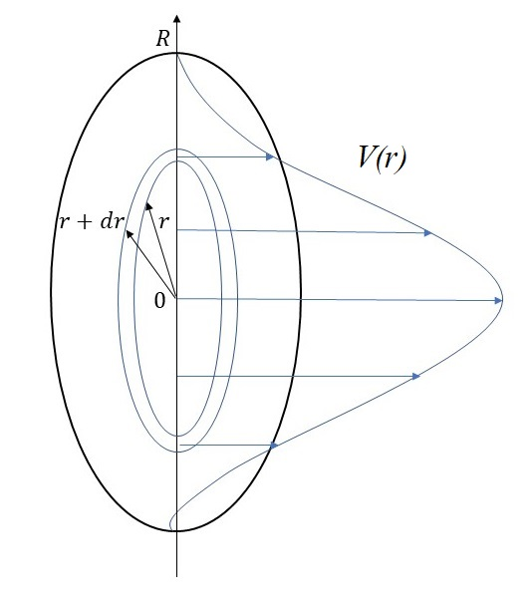

*Рисунок 4: Схематическое изображение профиля скорости в струе*

Как видно, в пределах границы струи скорость направлена перпендикулярно плоскости сечения, однако её величина изменяется от точки к точке. То, что струя осесимметричная, означает, что величина скорости зависит только от расстояния до её оси *r*, и в качестве площадки *ds*, в пределах которой скорость меняется мало, можно взять кольцо, содержащие точки на расстоянии от *r* до *r+dr*. Величина *dr* при этом должна быть достаточно мала. Площадь *ds* примерно равна *2πrdr*, тогда поток через площадку можно представить как *V(r)2πrdr*, а общий объемный поток представить как интеграл:

, (.)

Здесь *R* – граница струи. Массовый расход можно найти, если плотность газа считать неизменной, и формула преобразуется следующим образом:

, (.)

Полученная формула является основной, и из неё видно, что для определения расхода необходимо определить зависимость скорости от расстояния до оси струи, чему и будет посвящено проведение экспериментальной части лабораторной работы с последующей обработкой экспериментальных результатов.

### Вычисление расхода в сечении струи по экспериментальным данным

В результате экспериментальной работы и обработки экспериментальных результатов для вычисления расхода в отдельных точках будет определена скорость, и, соответственно, произведение скорости на координату (радиус). Схематически это показано на рисунке 5:

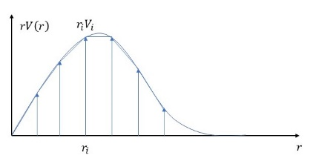

*Рисунок 5: Схематическое изображение зависимости полученных результатов от расстояния до оси струи*

В данном случае искомым расходом является площадь под графиком. Так как измерения проведены в конечном числе точек, то приближенно площадь можно определить, *V* как сумму площадей трапеций, то есть по формуле:

, (.)

Предложенная методика позволяет достаточно точно оценить объемный расход струи, если измерение проведены в достаточно близких точках к друг другу, и для её применения необходимо измерить скорость в нужных точках. Однако, непосредственно измерение в рамках экспериментальной работы скорости невозможно, поэтому проводится измерение разности полного давления в струе и в области вне струи. Пока не рассматривая подробно особенности технической реализации в экспериментальной установке данных измерений, скажем, что по измерению давления можно определить скорость, используя формулу Бернулли:

, (.)

Второе слагаемое в левой части формулы называется динамическим напором, давление *P* – это давление воздуха в текущей точке, а давление *P0* называется давлением торможения. Физический смысл давления торможения состоит в том, что при адиабатическом торможении газа давление возрастет до величины *P0*. В рассматриваемом случае давление *P* – это давление в струе, которое примерно равно давлению вне струи.

Из формулы (1.5) следует, что для измерения полного давления необходимо газ затормозить до почти полной остановки. Для этого в струю вводится трубка, как схематически показано на рисунке 6, направленная навстречу потоку (такую трубку называют трубкой Пито). Газ, набегая на трубку, достаточно быстро (а значит адиабатически) тормозится и можно считать, что на входе в трубку его давление равно *P0*. Соответственно, если поставить дифференциальный манометр, измеряющий разность давлений в трубке и вне струи *P0* - *P* можно вычислить величину скорости. Также можно считать плотность воздуха равной 1,2 кг/м3.

### Описание экспериментальной установки

Общая схема экспериментальной установки показана на рисунке 6. Основными элементами установки являются сопло, устройство с шаговым двигателем, позволяющим перемещать трубку Пито перпендикулярно потоку газа, компьютер, датчик давления с АЦП.

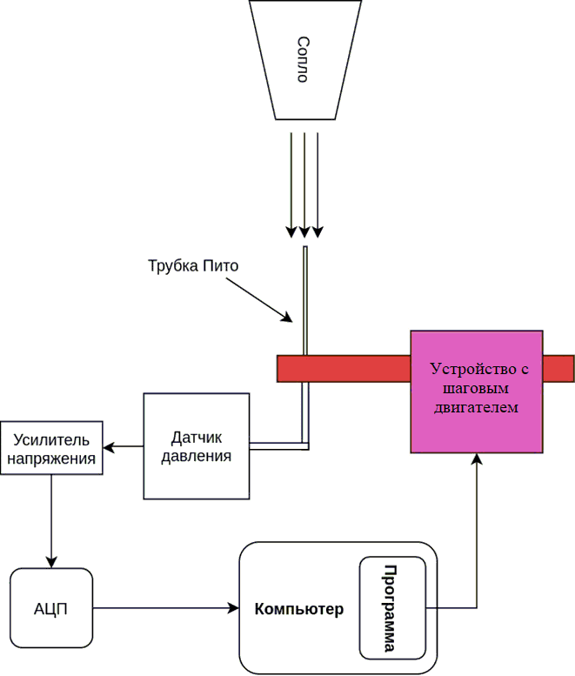

*Рисунок 6 - Общая схема экспериментальной установки*

Общий вид экспериментальной установки показан на рис. 7, а на рис. 8 схематически показан процесс проведения эксперимента.

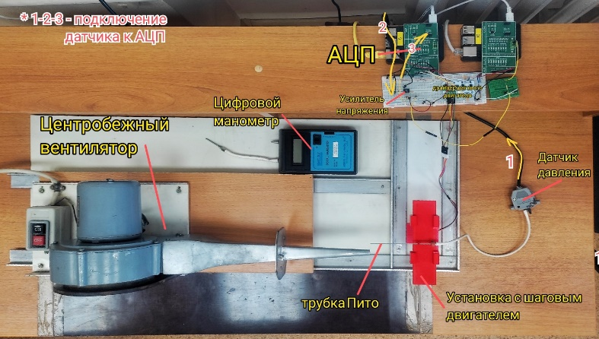

*Рисунок 7 – Общий вид экспериментальной установки*

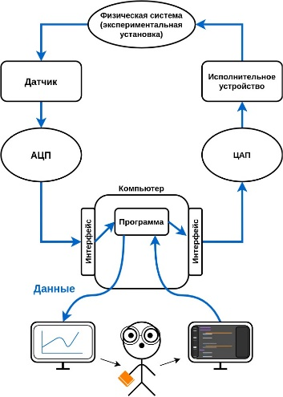

*Рисунок 8 – Схематическое изображение процесса*

В соответствии со схемой установки, сопло и формируемая им воздушная струя являются физической исследуемой системой. В момент запуска программы на компьютере предполагается, что будет подаваться сигнал на исполнительное устройство, которое переместит трубку Пито поперек струи на нужное расстояние, затем программой будет считано подряд несколько показаний датчика давления, вычислена средняя величина и произведена запись в файл. На следующем шаге описанная последовательность действий должна быть повторена. Таким образом можно провести все необходимые измерения в пределах различных сечений струи.

### Задание

Данная лабораторная работа предполагает выполнение группой студентов, состоящей из экспериментатора, программиста и руководителя, поэтому перед выполнением необходимо распределить роли между собой.

Пройти тест в системе lms.

Задание для экспериментатора (10 баллов):

* Создать на рабочем столе папку, назвать её своим именем.
* Скопировать в эту папку файлы jetFunctions.py и jetMover.py из описание работы в системе lms.
* Запустить скрипт jetMover.py и определить его функционал.
* Создать в этой же папке пустой файл скрипта измерений jetMeasure.py.
* Импортировать файл с подготовленными функциями в пустой скрипт измерений (import jetFunctions as j).
* Настроить GPIO 9, 10 и 11 для работы с SPI по видеоинструкции, ссылка на которую размещена в описании работы в системе lms.
* Протестировать функции из jetFunctions.py и убедиться в работоспособности оборудования.
* Написать цикл, работающий заданное количество шагов.
* Собирать усреднённые показания АЦП в теле цикла.
* Сохранить собранные усреднённые показания АЦП в файл функцией из стартового набора.
* Дописать и отладить скрипт сбора данных.
* Калибровка. Получить и сохранить показания АЦП при выключенном вентиляторе (500 точек) - 1 балл.
* Калибровка. Измерить давление в струе цифровым манометром с трубкой Пито при включённом вентиляторе (закрыв листком бумаги вход вентилятора). В этом же режиме получить и сохранить показания АЦП при измеренном манометром давлении (500 точек) - 1 балл.
* (Измерения) Получить и сохранить показания АЦП для нескольких сечений на расстоянии от 0 мм до 70 мм с шагом 10 мм от среза сопла (по 100 точек) - 8 баллов.

Задание для программиста (10 баллов):

* Построить график калибровки давления - 1 балл.
* Аппроксимировать график калибровки давления прямой и определить коэффициенты в формуле для пересчета показаний АЦП в давление (Па) - 1 балл.
* Построить график для калибровки перемещения шагового двигателя - 1 балл.
* Определить по графику расстояние, на которое шаговый двигатель перемещает трубку Пито, за один шаг в мм – 1 балл.
* Рассчитать скорость потока в каждой точке, где проводились измерения, по уравнению Бернулли - 1 балл.
* Построить график зависимости скорости потока от расстояния от перемещения трубки пито в струе (профили скорости) для каждого сечения - 1 балл.
* "Центрировать" графики скоростей («сдвинуть» ось симметрии профиля скорости на ось ординат) - 1 балл.
* Приветствуется автоматическая центровка при помощи скрипта (необязательно, +1 балл) .
* Рассчитать расход в каждом из сечений - 1 балл
* Нанести расходы на график скоростей в легенду - 1 балл.
* Построить график зависимости расхода от расстояния до сопла - 1 балл.

Задание для руководителя (10 баллов):

* Сделать титульный лист.
* Описать цели и задачи работы.
* Привести теоретическое описание.
* Составить и описать программу и методику измерений.
* Составить и описать методику обработки данных.
* Добавить фотографии экспериментальной установки и её описание.
* Добавить фотографии хода работы.
* Добавить получившиеся графики и их описание.
* Подвести итоги лабораторной работы, написав вывод.

Критерии оценки

* Оформление - 5 баллов.
* Введение - 1 балл.
* Цели, задачи, теория - 1 балл.
* Описание эксперимента - 1 балл.
* Результаты эксперимента - 1 балл.
* Вывод - 1 балл.

**Контрольные вопросы**

1. Какие законы физики выполняются при описании затопленной струи?

2. Может ли увеличиваться расход при сохранении импульса?

3. Написать формулу для оценки расхода на срезе сопла, считая известной и постоянной скорость, диаметр среза сопла и плотность струи.

4. Какова структура затопленной струи?

5. Как изменяется профиль скорости в зависимости от участка струи?

**Литература:**

1.Б.К.Ткаченко, А.И.Алябьев, М.В.Березникова, Зуев А.П., М.А.Мешков, С.С.Негодяев., М.В.Рыжаков, Л.Л.Попов, С.И Титаров. Современные технологии физического эксперимента и обработки результатов: Лабораторный практикум – М. МФТИ, 2007 – 120с. ISBN 5-7417-0163-9

2.Валландер С.В. Лекции по гидроаэромеханики: Учебное пособие/ Под редакцией Н.Н.Поляхова – 2-е изд.СПб: Изд-во С.-Петерб.ун-та. 2005.-304 с. ISBN 5-288-03755-8

4. Д.В. Штеренлихт. Гидравлика: Учебник для вузов. — М.: Энерго-атомиздат, 1984. — 640 с.

5. Г.Н. Абрамович. Теория турбулентных струй, репринтное воспроизведение издания 1960 г. – М.: ЭКОЛИТ, 2011. - с. 11